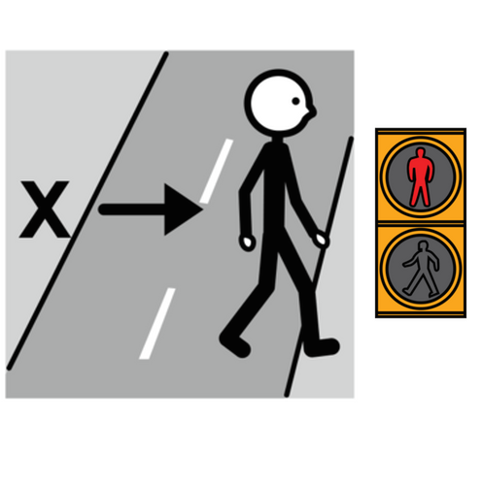  CRUZAR EN ROJO |  | 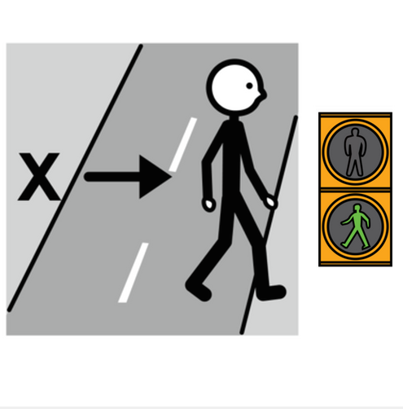  CRUZAR EN VERDE
  BIEN | 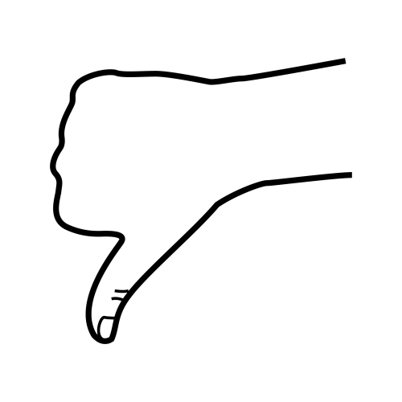  MAL | BIEN | MAL
  SENTARSE |  |   CORRER POR LA CLASE
BIEN | MAL | BIEN | MAL
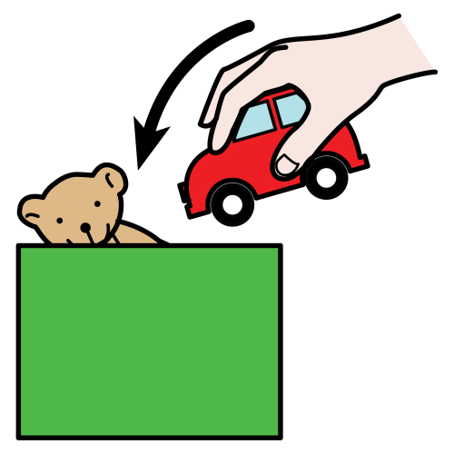  RECOGER |  | 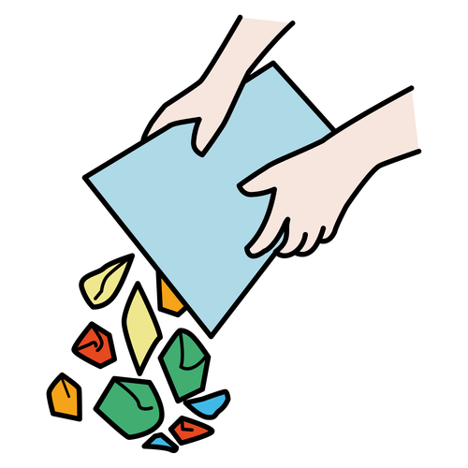  TIRAR
BIEN | MAL | BIEN | MAL
  RECHAZAR |  |   JUGAR
BIEN | MAL | BIEN | MAL
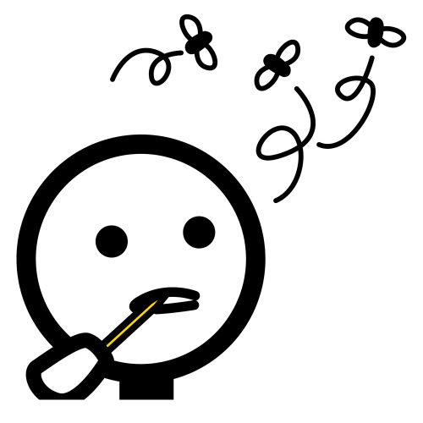  DESPISTAR |  |   ESTUDIAR
BIEN | MAL | BIEN | MAL
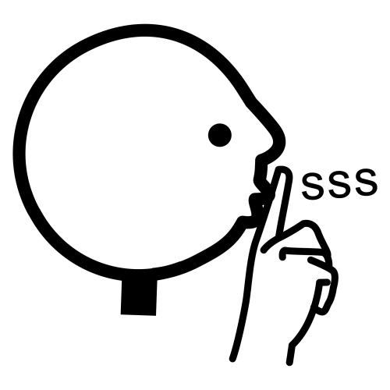  GUARDAR SILENCIO |  |   ERUCTAR
BIEN | MAL | BIEN | MAL
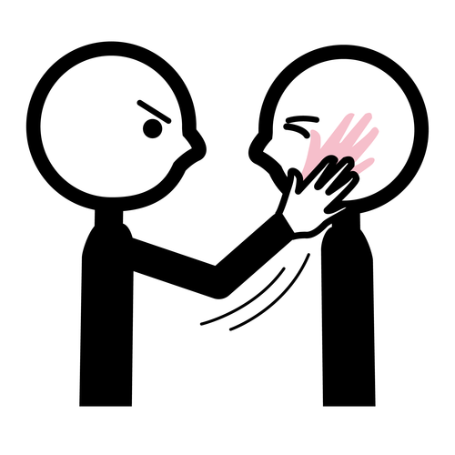  PEGAR |  |   SALUDAR
BIEN | MAL | BIEN | MAL
  GRITAR |  |   ESCUCHAR
BIEN | MAL | BIEN | MAL
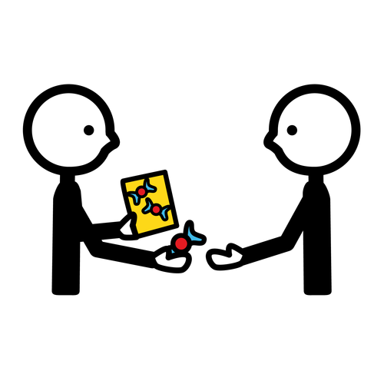  COMPARTIR |  | 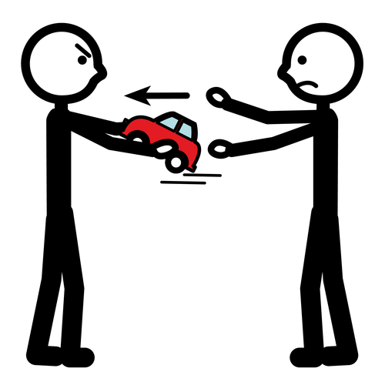  QUITAR
BIEN | MAL | BIEN | MAL
  RAYAR |  | 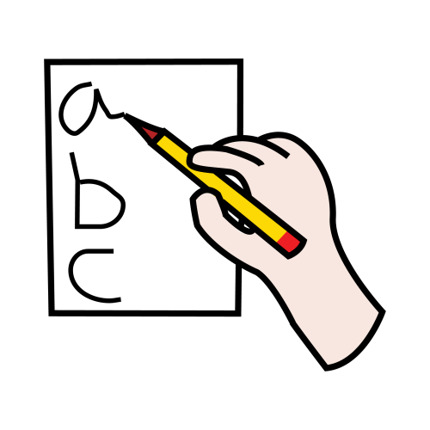  ESCRIBIR
BIEN | MAL | BIEN | MAL
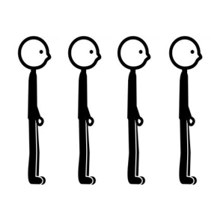  ENTRAR EN FILA |  |   ALBOROTAR
BIEN | MAL | BIEN | MAL



